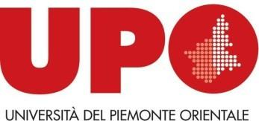
DIPARTIMENTO DI SCIENZE DEL FARMACO
Alla c.a. Prof. Matteo Bordiga
c/o Dipartimento di
Scienze del Farmaco
Largo Donegani 2/3
28100 Novara freemover.polonovara@uniupo.it

La/ il sottoscritta/o nata/o a il tel. residente in CAP via n. e-mail matricola numero , regolarmente iscritto/a al CdLM a ciclo unico in Chimica e Tecnologia Farmaceutiche nell’a.a. 25/26, rivolge istanza di partecipazione al bando Free Mover per Progetti per l’anno accademico 2025/2026 riservato ai soli iscritti al CdLM a ciclo unico in Chimica e Tecnologia Farmaceutiche (Bando pubblicato alla pagina web DSF voce BANDI).

Data Firma

Si autorizza il trattamento dei dati personali ai sensi della D.Lgs. 30/06/2003, n. 196 e successive modificazioni ed integrazioni. Il sottoscritto, inoltre, consapevole delle sanzioni penali previste dall’art. 76 del DPR 28.12.2000 n. 445 s.m.i. nel caso di mendaci dichiarazioni, falsità negli atti, uso o esibizione di atti falsi o contenenti dati non corrispondenti a verità
DICHIARA
sotto la sua personale responsabilità che tutto quanto riportato nella presente domanda e negli eventuali allegati a corredo della stessa corrisponde al vero.

Data Firma

